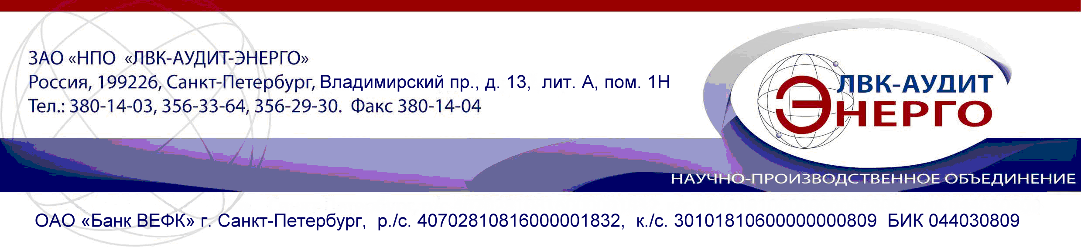

27 мая 2008 г.

Уважаемые господа!

Наша «Холдинговая компания ЛВК» предлагает “под ключ” мини-ТЭЦ и водогрейные паровые котельные, работающие на низкосортных твердых топливах: древесные отходы, лигнины, торф, низкокалорийные угли.
Мини - ТЭЦ предназначена для установки в новом или реконструированном корпусе, размещаемом на площадке котельной, и включает следующее оборудование:
- паровой котел для сжигания низкосортного твердого топлива со вспомогательным оборудованием;
- система складирования и подачи топлива к котлам;
- система газоочистки,
- система шлако - золоудаления;
- газовоздуховоды, включая дымовую трубу (при отсутствии у Заказчика),
- теплообменники, трубопроводы,
- система водоподготовки;
- паровая турбина с генератором;
- система автоматизации.
Мощность мини-ТЭЦ, параметры, характеристики топлива, исходной воды и др. определяет Заказчик.
Для работы котлов допустимы углеродсодержащие топлива калорийностью не ниже 1 000 ккал/кг (калорийность древесных опилок и коры ~ 2 300 ккал/кг, бурый уголь – 3600 ккал/кг) и влажностью не выше 60%. Тонкое измельчение топлива не требуется, максимальный размер частиц топлива ограничен 100 мм. Доставка топлива осуществляется автомобильным транспортом с перегрузкой сразу в систему хранения топлива. В случае использования двух различных топлив (например, опилок и низкосортного угля) предусмотрено раздельное хранение и подача топлива к котлам. Допускается совместное сжигание топлив в различных соотношениях.
По составу дымовых газов на срезе трубы и уровню шума на границе санитарной зоны, мини-ТЭЦ полностью соответствует санитарным нормам РФ.
Сроки выполнения работ:
· Проектные работы - 6 мес.
· Изготовление и доставка оборудования - 8 мес.
· Строительные работы - 5 мес.
· Монтажные работы - 5 мес.
· Пуско-наладочные работы - 3 мес.
По требованию заказчика возможны поставка, монтаж и ввод в эксплуатацию водогрейных котельных установок, а также проведение модернизации действующих паровых и водогрейных котлов с переводом их на сжигание низкосортных топлив.
Турбогенераторы выбираются в соответствии с заданием Заказчика по мощности, параметрам мини-ТЭЦ, величине отборов и т.д. Ниже приведены некоторые типы турбин, которые могут быть использованы для комплектации мини-ТЭЦ. Для малых и средних установок наибольшее распространение получили турбины производства ОАО “Калужский турбинный завод”.
Для мини-ТЭЦ нами предлагается также применить турбины марки «Двина» типа Р . Существенным преимуществом этих турбин является отсутствие системы маслоснабжения (применены подшипники качения, которые смазываются консистентной смазкой), простота эксплуатации, небольшие габариты, ремонтопригодность, невысокие требования к монтажу, минимальную удельную мощность на единицу массы. Все это существенно снижает капитальные затраты на турбоагрегат. Турбины этого типа имеют мощностной ряд от 50 до 600 кВт, давление рабочего пара от 3 до 40 кг/см.

КОТЛЫ
Сжигание низкосортных твердых топлив (древесные отходы, низкокалорийные угли, лигнины, сланцы, торф) осуществляется в паровых котлах, оснащенных топочными устройствами низкотемпературного кипящего слоя (НТКС), которые на сегодняшний день являются оптимальными для котельных установок малой и средней мощности. Такой метод сжигания позволяет обеспечить высокие технологические и экологические показатели. Сжигание топлива происходит в ванне раскалённого инертного материала, причём массовая доля топлива в объёме всего слоя не превышает 5%. Сам кипящий слой организуется над неподвижной воздухораспределительной решёткой, под которую подаётся сжижающий агент – воздух.
Температура кипящего слоя поддерживается в диапазоне 700-900°С, что позволяет избегать ошлакования слоя, обеспечивать эффективное подавление выбросов оксидов серы внутритопочными методами, избежать образование окислов азота. Котлы комплектуются системой газоимпульсной очистки поверхностей нагрева.
Паровые котлы создаются на базе серийно выпускаемых котлов, предназначенных для слоевого сжигания твердых топлив.
Реконструкция заключается в том, что под котлом вместо колосниковой решетки устанавливается предтопок кипящего слоя. Котел оснащается всем необходимым для данного способа сжигания оборудованием. При необходимости корректируются поверхности нагрева в зависимости от заданных параметров. Котел включает в себя экранную систему, барабаны, трубопроводы и коллектора, пароперегреватель, экономайзер, воздухоподогреватель, каркас, систему очистки поверхностей нагрева, предтопок кипящего слоя. Конструкция котла отвечает всем требованиям проведения монтажных и ремонтных работ.
Директор филиала,
Н.В.Андреев

